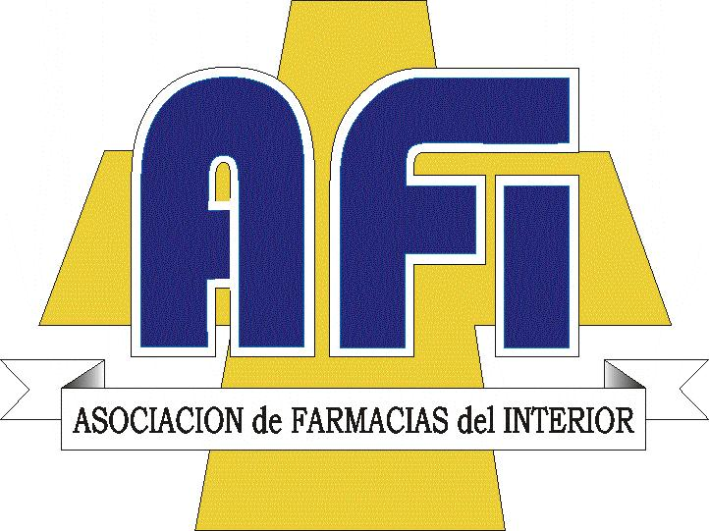

COMUNICADO Nº 025 – 23-12-2019

IMPORTANTE ACUERDO A.F.I/BROU

La Dirección de AFI, viene trabajando con las autoridades el Banco República Oriental del Uruguay con la finalidad de realizar una Alianza Estratégica que beneficie a nuestras farmacias, mediante la compra con tarjetas del mismo, además de créditos, promociones, etc.
En este sentido ya podemos adelantar que a partir del 1ero de enero, todas las farmacias se verán beneficiadas con el lanzamiento de la tarjeta de Crédito Recompensa, Mastercard BROU.

Mediante el uso de la misma los clientes obtendrán un 10 % de descuento en las compras que realice en farmacias.
Consecuentemente la farmacia no tendrá necesidad de realizar ninguna erogación ni tendrá costo asociado alguno por el uso de esta tarjeta, simplemente al cliente le vendrá el descuento en su Estado de Cuenta mensual.
Para que el referido beneficio se concrete será imprescindible que la misma se promueva en nuestras farmacias a nuestros usuarios. A tales efectos el departamento de marketing del Banco Oficial nos entregará y les haremos llegar la folletería con la promoción pertinente.
Este es el primer paso en esta materia, ya que conjuntamente con el BROU estamos trabajando y estudiando a nuestro sector a fin de crear una promoción especial, la que ya está en la agenda de las próximas reuniones.
Sin dudas que es una buena noticia.

Dependerá de todos y cada uno de nosotros la obtención de estos beneficios.
Nos seguiremos comunicando para ampliar la información.

Comisión Directiva

“NADA ES IMPOSIBLE, EL SECRETO ESTÁ EN COMENZAR A PROBAR POSIBILIDADES Y PROBABILIDADES.”

